  Ministero dell’Istruzione, Università e Ricerca  Ufficio Scolastico Regionale per l’Emilia Romagna | ISTITUTO COMPRENSIVO STATALE SASSUOLO 1 CENTRO EST  Via Mazzini,62 - 41049 Sassuolo (Mo)  Tel. 0536 880501 - Fax 0536 880511  Sito web:www.icsassuolo1centroest.gov.it  E-mail: moic83000c@istruzione.it –  pec: moic83000c@pec.istruzione.it | 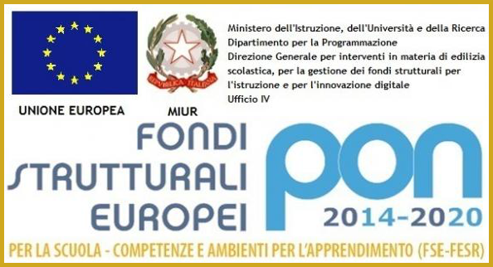

Prot. n.1878/c27 Sassuolo,lì 1 giugno 2016

Oggetto:Consegna schede di valutazione secondo quadrimestre

Si comunica che il giorno 10 dalle 17,30 alle 19 saranno consegnate le schede di valutazione del secondo quadrimestre presso la scuola Leonardo da Vinci. Agli alunni di terza ammessi all'esame verrà anche comunicato il voto di idoneità (voto di ammissione all'esame)

Si ricorda che contestualmente sarà ritirata la ricevuta del versamento per l'assicurazione/ diario/ contributo volontario,
per gli alunni delle future classi seconde e terze, come comunicato a tutte le famiglie tramite avviso distribuito nelle classi.

Il Dirigente Scolastico
Dott.ssa Giuliana Marchetti

Firma autografa sostituita a mezzo stampa ai sensi dell’art. 3, comma 2 del decreto legislativo n. 39/1993

